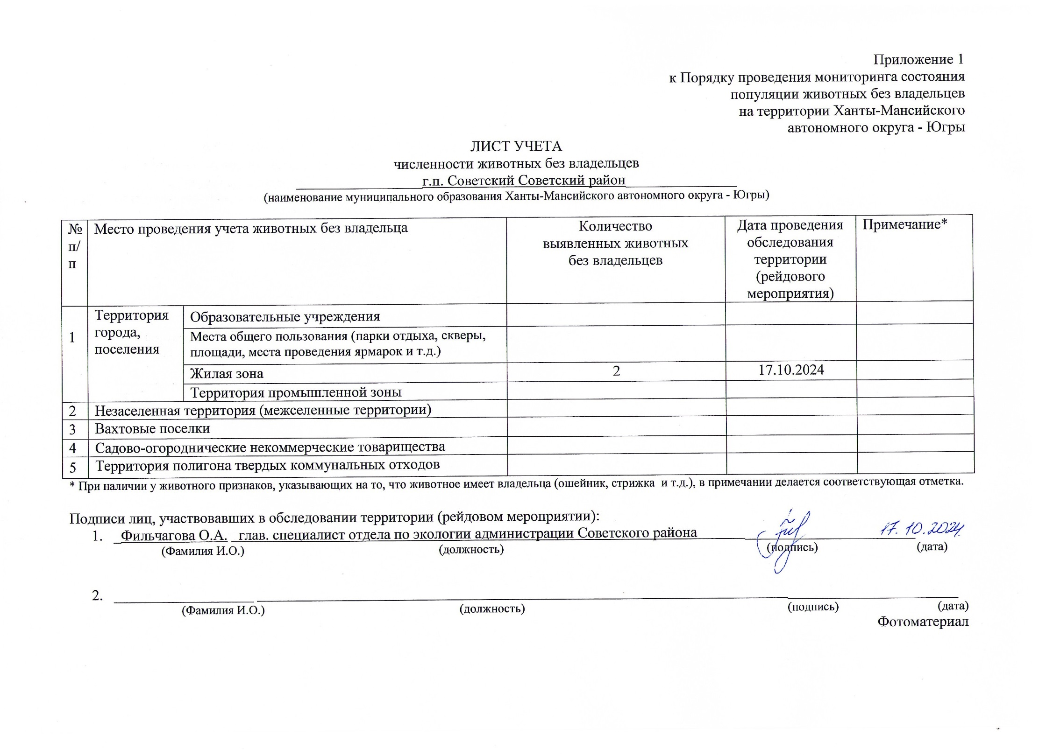Фотоматериал

|  |
| --- |
| C:\Users\filchagovaoa\Desktop\photo_2024-10-17_11-12-47.jpg |
| г.п. Советский ул. Киевская, д.31 |